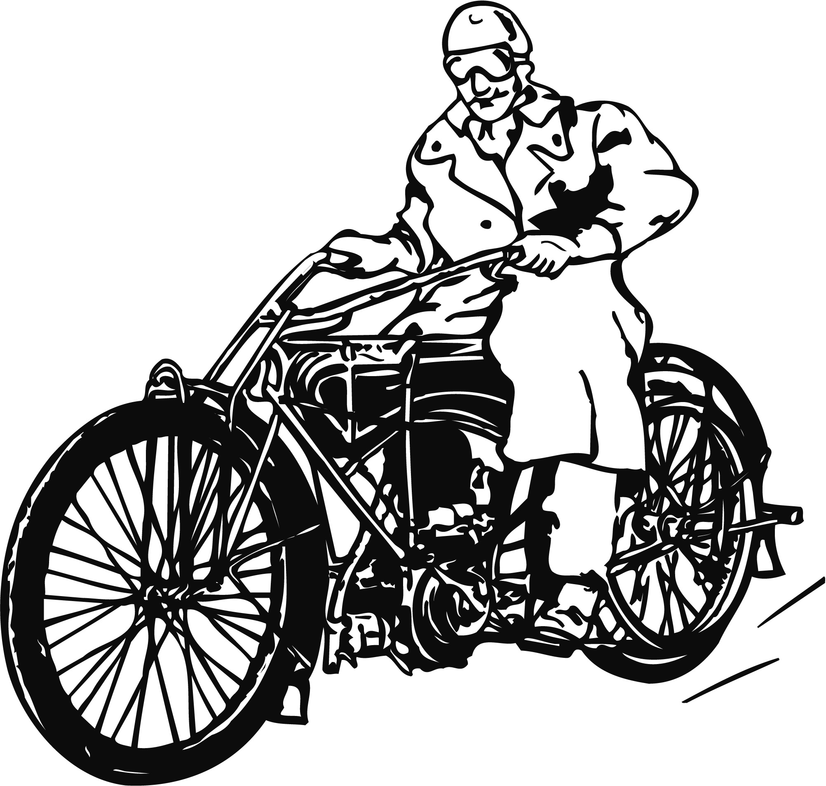

31. Internationales Ibbenbürener Veteranen-Treffen
20 über 100 Jahre alte Motorräder in Aktion
„Größtes fahrendes Motorradmuseum“ steuert auf Rekord zu
Ibbenbüren - So viele uralte Motorräder wie nie zuvor gibt es am Pfingstwochenende in Ibbenbüren im nördlichen Münsterland zu sehen – und zwar in Aktion. Für das 31. Int. Ibbenbürener Motorrad-Veteranen-Treffen vom 10. bis 13 Juni sind schon jetzt 19 Oldtimer angemeldet, die hundert Jahre und mehr auf dem Buckel haben. Die Nennfrist endet erst in zwei Wochen, sodass die Zahl noch steigen düfte.
Insgesamt rechnet der Veranstalter – der Automobilclub Ibbenbüren e.V. im ADAC – mit rund 400 alten Schätzchen, von denen der allergrößte Teil aus der Vorkriegszeit stammt, mindestens also 70 Jahre alt ist. Am Start sind alle großen, alten Motorradmarken. Egal ob Harley Davidson oder Indian, Triumph oder Moto Guzzi, Douglas, Terrot, Nimbus oder B.S.A.: Der Veteranenfreund wird kaum eine Marke aus längst vergangenen Jahren vermissen. Natürlich sind auch nahezu alle alten deutschen Hersteller dabei. Namen wie BMW, Wanderer, Zündapp, NSU, D-Rad, Victoria oder DKW lassen die Herzen der Oldtimer-Begeisterten höher schlagen. Doch wer kennt noch Miele, Standard oder gar Württembergia als Motorrad-Hersteller?
Ein Teil der „Über-100-Jährigen“ wird ausschließlich am Samstag, 11. Juni, ab 15 Uhr beim Gleichmäßigkeitslauf im Stadion Ost in Ibbenbüren zu sehen sein. Er stellt den Höhepunkt des Treffens dar, das sich selbst als „größtes fahrendes Motorradmuseum der Welt“ bezeichnet. Bei fünf Stadionrunden (2000 Meter) muss eine vorgegebene Geschwindigkeit möglichst exakt eingehalten werden – gemessen mit einer Lichtschranke auf hundertstel Sekunden genau. Die Zuschauer können von der Tribüne aus das Geschehen – fachkundig kommentiert – hautnah beobachten. Anschließend bietet sich ein Rundgang durch das riesige Fahrerlager an, das allen Besuchern offen steht und Gelegenheit zu tollen Fotos und zahllosen „Benzingesprächen“ gibt. Der Eintritt ins Stadion kostet inklusiv umfangreichem Oldtimer-Journal nur 3,50 Euro (Kinder ermäßigt).
Bereits am Samstagvormittag ab 10.30 Uhr begeben sich die meisten der alten Motorräder auf eine 41 Kilometer lange Einstellfahrt mit Kaffeepause am Freibad Ibbenbüren-Laggenbeck und Mittagessen auf dem Ibbenbürener Neumarkt. Die „große Ausfahrt“ am Pfingstsonntag über fast 100 Kilometer führt ab 10 Uhr über Lengerich und Ladbergen nach Tecklenburg-Brochterbeck zum dortigen Mühlenteich im Ortszentrum. Hier wird die erste Maschine um 11.35 Uhr erwartet. Auf dem Rückweg – zu dem das letzte Motorrad laut Zeitplan um 14.55 Uhr startet – wird traditionell eine Pause am Motorradmuseum Ibbenbüren eingelegt. Ins Stadion Ost werden die Veteranen ab 14.50 Uhr zurückkehren. Ausführliche Informationen, darunter auch demnächst die komplette Startliste, gibt es unter www.amc-ibb.de.

Bildtext:
Start.jpg: Historische Motorräder, soweit das Auge reicht: Der Start zu den Ausfahrten der Ibbenbürener Motorrad- Veteranen-Rallye im Stadion Ost ist immer wieder ein Erlebnis. Foto: AMC Ibbenbüren

Uralt.jpg: Eines der ältesten Motorräder beim Ibbenbürener Veteranentreffen ist die Laurin & Klement BZ, Baujahr 1903, gefahren von Arndt Ehlers aus Braunschweig. Foto: AMC Ibbenbüren

